第10天 File,递归
今日内容介绍
- File
- 递归
今日学习目标
- 能够说出File对象的创建方式
- 能够说出File类获取名称的方法名称
- 能够说出File类获取绝对路径的方法名称
- 能够说出File类获取文件大小的方法名称
- 能够说出File类判断是否是文件的方法名称
- 能够说出File类判断是否是文件夹的方法名称
- 能够辨别相对路径和绝对路径
- 能够遍历文件夹
- 能够解释递归的含义
- 能够使用递归的方式计算5的阶乘
- 能够说出使用递归会内存溢出隐患的原因

File
在我们操作系统中，数据都保存在文件中，而文件存放相应的文件夹中。那么Java中是如何描述这些的呢？

File类的出现
打开API，搜索File类。阅读其描述：File文件和目录路径名的抽象表示形式。即，Java中把文件或者目录（文件夹）都封装成File对象。也就是说如果我们要去操作硬盘上的文件，或者文件夹只要找到File这个类即可。那么我们就要研究研究File这个类中都有那些功能可以操作文件或者文件夹呢？

File类的构造方法
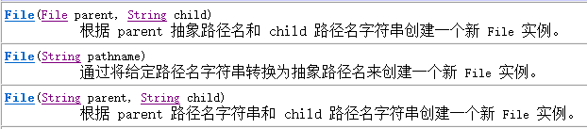
- 通过构造方法创建File对象，我们进行演示：
public class FileDemo {
public static void main(String[] args) {
//File构造函数演示
String pathName = "e:\\java_code\\day22e\\hello.java";
File f1 = new File(pathName);//将Test22文件封装成File对象。注意；有可以封装不存在文件或者文件夹，变成对象。
System.out.println(f1);

File f2 = new File("e:\\java_code\\day22e","hello.java");
System.out.println(f2);

//将parent封装成file对象。
File dir = new File("e:\\java_code\\day22e");
File f3 = new File(dir,"hello.java");
System.out.println(f3);
}
}

File类的获取方法
创建完了File对象之后，那么File类中都有如下常用方法，可以获取文件相关信息
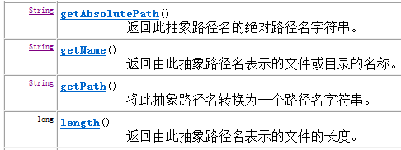
- 方法演示如下：
public class FileMethodDemo {
public static void main(String[] args) {
//创建文件对象
File file = new File("Test22.java");
//获取文件的绝对路径，即全路径
String absPath = file.getAbsolutePath();
//File中封装的路径是什么获取到的就是什么。
String path = file.getPath();
//获取文件名称
String filename = file.getName();
//获取文件大小
long size = file.length();

System.out.pri ntln("absPath="+absPath);
System.out.println("path="+path);
System.out.println("filename="+filename);
System.out.println("size="+size);
}
}

文件和文件夹的创建删除等
经常上面介绍，我们知道可以通过File获取到文件名称，文件路径(目录)等信息。
接下来演示使用File类创建、删除文件等操作。
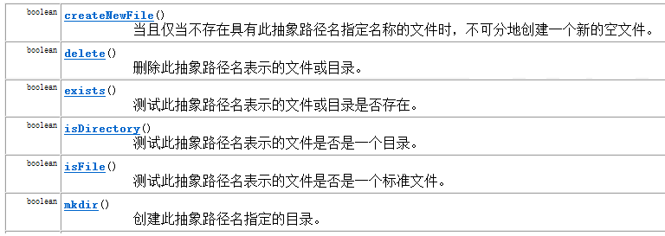
- 我们进行方法的演示
public class FileMethodDemo2 {
public static void main(String[] args) throws IOException {
// 对文件或者文件加进行操作。
File file = new File("e:\\file.txt");
// 创建文件，如果文件不存在，创建 true 如果文件存在，则不创建 false。 如果路径错误，IOException。
boolean b1 = file.createNewFile();
System.out.println("b1=" + b1);
//-----------删除文件操作-------注意：不去回收站。慎用------
boolean b2 = file.delete();
System.out.println("b2="+b2);

//-----------需要判断文件是否存在------------
boolean b3 = file.exists();
System.out.println("b3="+b3);

//---------- ----------
File dir = new File("e:\\abc");
//mkdir()创建单个目录。//dir.mkdirs();创建多级目录
boolean b4 = dir.mkdir();
System.out.println("b4="+b4);
//删除目录时，如果目录中有内容，无法直接删除。
boolean b5 = dir.delete();
//只有将目录中的内容都删除后，保证该目录为空。这时这个目录才可以删除。
System.out.println("b5=" + b5);

//-----------判断文件，目录------------
File f = new File("e:\\javahaha");// 要判断是否是文件还是目录，必须先判断存在。
// f.mkdir();//f.createNewFile();
System.out.println(f.isFile());
System.out.println(f.isDirectory());
}
}

listFiles()和list()方法介绍
文件都存放在目录（文件夹）中，那么如何获取一个目录中的所有文件或者目录中的文件夹呢？那么我们先想想，一个目录中可能有多个文件或者文件夹，那么如果File中有功能获取到一个目录中的所有文件和文件夹，那么功能得到的结果要么是数组，要么是集合。我们开始查阅API。
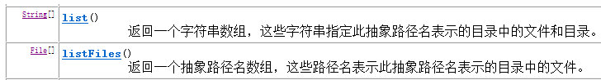
- 方法演示如下：
public class FileMethodDemo3 {
public static void main(String[] args) {
File dir = new File("e:\\java_code");
//获取的是目录下的当前的文件以及文件夹的名称。
String[] names = dir.list();
for(String name : names){
System.out.println(name);
}
//获取目录下当前文件以及文件对象，只要拿到了文件对象，那么就可以获取其中想要的信息
File[] files = dir.listFiles();
for(File file : files){
System.out.println(file);
}
}
}

注意：在获取指定目录下的文件或者文件夹时必须满足下面两个条件
1，指定的目录必须是存在的，
2，指定的必须是目录。
否则容易返回数组为null，再使用该null数组时会出现NullPointerException

递归

递归的概述
递归，指在当前方法内调用自己的这种现象
public void method(){
System.out.println(“递归的演示”);
//在当前方法内调用自己
method();
}
递归分为两种，直接递归和间接递归。
直接递归称为方法自身调用自己。间接递归可以A方法调用B方法，B方法调用C方法，C方法调用A方法。
注意：1.递归一定要有条件限定，保证递归能够停止下来，否则会发生栈内存溢出。
2.在递归中虽然有限定条件，但是递归次数不能太多。否则也会发生栈内存溢出。
构造方法禁止递归

- 递归的代码演示，计算1-n之间的和，使用递归完成
public class DiGuiDemo {
public static void main(String[] args) {
//计算1~num的和，使用递归完成
int n = 5;
int sum = getSum(n);
System.out.println(sum);

}
public static int getSum(int n) {
if(n == 1){
return 1;
}
return n + getSum(n-1);
}
}
- 代码执行流程图解
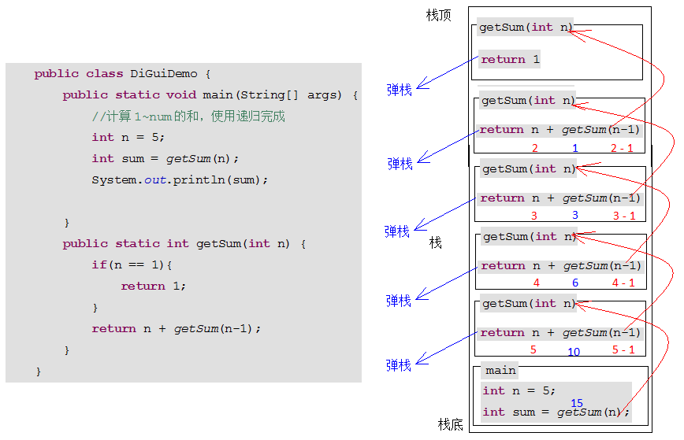

递归打印所有子目录中的文件路径
编写一个方法用来打印指定目录中的文件路径，并进行方法的调用
要求：若指定的目录有子目录，那么把子目录中的文件路径也打印出来
步骤：
1. 指定要打印的目录File对象
2. 调用getFileAll()方法
2.1 获取指定目录中的所有File对象
2.2 遍历得到每一个File对象
2.3 判断当前File 对象是否是目录
判断结果为true，说明为目录，通过递归，再次调用步骤2的getFileAll()方法
判断结果为false，说明是文件，打印文件的路径
- 代码演示
public class FileDemo2 {
public static void main(String[] args) {
File file = new File("d:\\test");
getFileAll(file);
}
//获取指定目录以及子目录中的所有的文件
public static void getFileAll(File file) {
File[] files = file.listFiles();
//遍历当前目录下的所有文件和文件夹
for (File f : files) {
//判断当前遍历到的是否为目录
if(f.isDirectory()){
//是目录，继续获取这个目录下的所有文件和文件夹
getFileAll(f);
}else{
//不是目录，说明当前f就是文件，那么就打印出来
System.out.println(f);
}
}
}
}

